附件 1：学位查询或学位认证样例（学位网：http://www.cdgdc.edu.cn/）
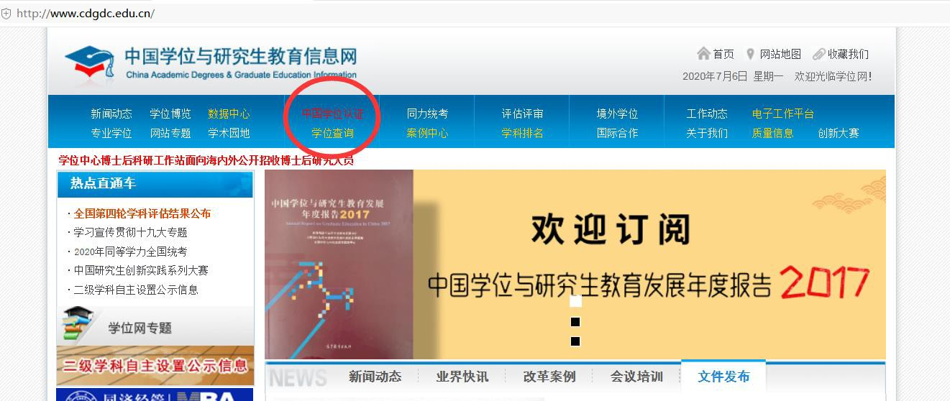
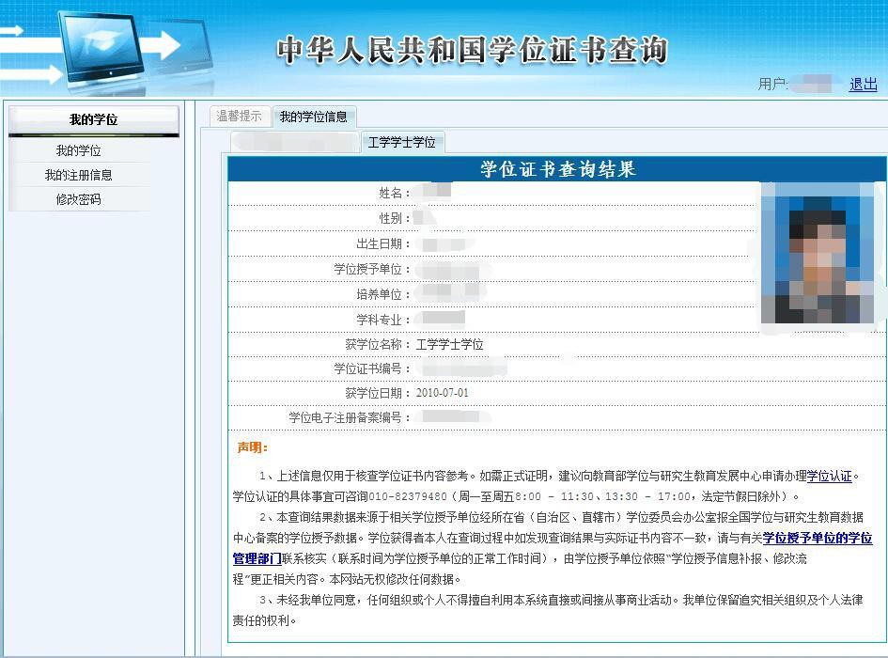
（注：2008 年 9 月及之后的学位获得者，提供学位证书查询结果报告；2008 年 9 月之前的学位获得者，提供学位认证报告）

